Hoe sorteer ik deze kledij?

-Knip alle groene titels 1 per 1 uit.
-Plaats in elk vakje op pagina 2 een groene titel, lijm deze vast.
-Knip alle prenten van de kledij 1 per 1 uit.
-Sorteer de was in de juiste vakjes volgens de titels die je vastkleefde.

Titel: | Titel: | Titel:
Titel: | Titel:

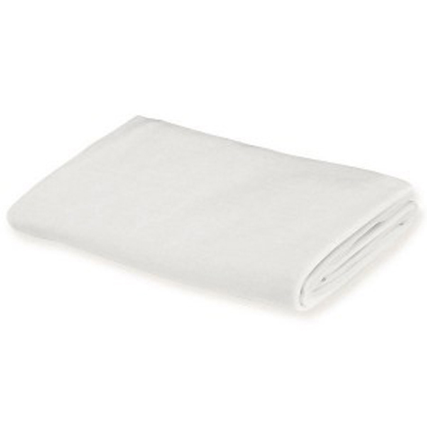
Witte was
Lichtgekleurde was
Donkere was
Heel vervuilde was
handwas
